“爱‌”里没有了‌“心‌”就只有‌“受‌”。
我怀疑每一个浪漫主义者，骨子里都是记忆的囚徒。
爱情销魂，但总是一场冒险。

香港艺术发展局“2010-2012年度最佳艺术家（文学艺术）”潘国灵最新爱情札记——
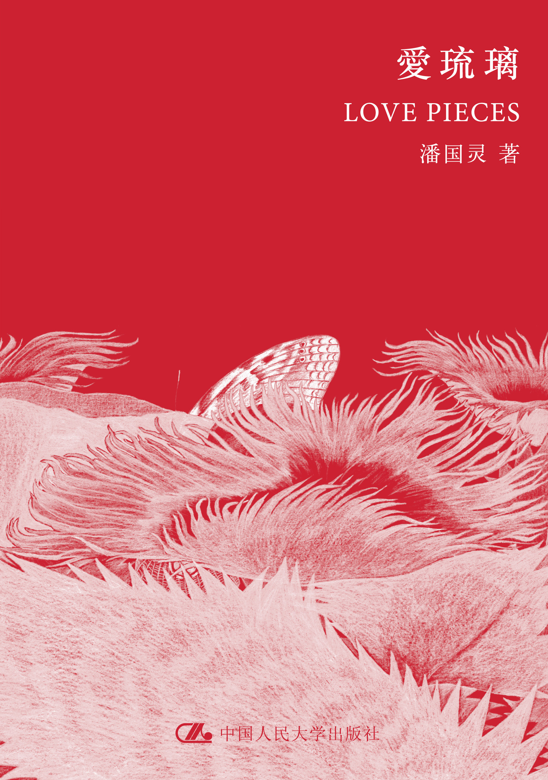
《爱琉璃》
生活/Life Style 09
书名：爱琉璃
书号：978-7-300-15447-3
著者：潘国灵
责任编辑：郑雪梅
成品：32开双色印刷 页数：272
装帧：平装
出版时间：2012.6
定价：36.00
出版社：中国人民大学出版社

◎ 本书卖点
●潘国灵,香港新锐作家、评论家和学者，曾获颁艺术发展局授予的“2010-2012年度最佳艺术家（文学艺术）”奖，本书是他的第一本爱情札记。
●本书收录潘国灵多篇小说、散文、影评、诗歌等。作者用琉璃比喻爱情的多样性。从多角度尝试以不同文体，360度解析爱情意象。
●作者更以其广博的见识，深厚的文学素养为读者打开一扇扇经典的大门，深刻剖析经典文学，无论是曹雪芹、司汤达亦或米兰昆德拉，作者皆能信手拈来，娓娓道来。谈到爱情又以流行歌曲和电影助阵，妙笔生花，精彩点评王菲、王家卫、特吕佛的作品。
◎ 读者定位
- 学生、都市白领
- 文学/电影爱好者

◎ 作者简介
潘国灵，香港作家，文化评论人。主要作品有短、中篇小说及城市文化，着有小说集《亲密距离》、《失落园》、《病忘书》、《伤城记》、城市论集《第三个纽约》、《城市学2》、《城市学》、散文/ 诗集《灵魂独舞》、《爱琉璃》、主编《银河影像，难以想象》、《王家卫的映画世界》等十余种。部分作品在国内推出简体版，及被翻译成英语。
2011年11月，小说《距离》入选由也斯、叶辉、郑正恒主编的《香港当代作家作品合集选（小说卷）》， 2012年5月，潘国灵获颁艺术发展局授予的“2010-2012年度最佳艺术家（文学艺术）”奖。

◎ 内容简介
潘国灵继《第三个纽约》、《城市学－香港文化笔记》后，首次推出爱情札记《爱琉璃》，故名思议，全书以琉璃为线索，作者化身拾荒人拣拾散落四周的“爱情琉璃”。作者试图从5个角度，4种文体描画爱的真实面貌。作为土生土长的香港人，潘国灵的作品中总有着深深的香港印记。作为城市文化研究者，潘国灵从香港出发，以细腻的文笔感动都市人！无论生活在哪个城市都能从中找到共鸣！
第二章中，潘国灵更以他深厚的文学素养，信手拈来古今中外多部名篇。细细品味其中的爱情意味。从《诗经》、《红楼梦》、《梁祝》谈到《少年维特的烦恼》、《红与黑》、《生命中不可承受之轻》等，一部部巨著被细腻地展开呈现于读者面前；不仅文人喜谈“爱”，艺术家们也视爱为灵感的源泉，远的如希腊雕塑，近些的似林夕的歌词，王家卫、特吕佛的电影等点点滴滴都包裹着爱，且看作者如何妙笔生花精彩点评；仅以文字描绘爱，作者仍稍嫌不够全面，更请来插画家小高，为其绘制《花事了》一章，色彩浓烈，笔触尖锐，似足了高高在上的爱情；最后一章乃作者原创的诗歌，共十二首取其圆满之意，祝福每段爱情皆能完美。
一本书包含小说、散文、评论、插画，看似无序却是作者精心铺陈，一切都关于爱！

◎ 编辑推荐
这是一个缺爱的年代，每个人都在茫茫人海中寻寻觅觅，却无从爱起。潘国灵以诗歌般的语言，轻描淡写着喧嚣的城市，将琐碎的城市片段，拼成一幅幅关于香港的爱的故事。这也是个快餐的年代，读书要速记，电影要快进，画作更是一扫而过，就连爱情求得亦是快、狠、准，再没有了耐心去摸索、体验与了解。作者化身城市拾荒者，一句话、一首诗、一个镜头、一段回忆皆化身为爱的琉璃，我们只需跟着作者漫游香港一一细品，慢慢琢磨，感悟爱的多变与纯粹，揭示爱的本来面目。该是拿起笔来，让爱回归最原始、最朴素的形式，写封情书摆脱“谈”情“说”爱的时候了，何妨套用狄更斯招牌式的语句──这是情书已死的年代,这是情书蓬勃的年代！

◎ 名家推荐
《爱琉璃》有异于潘国灵过去任何一本文学作品──哪管是小说《病忘书》、《失落园》又或是杂文《你看我看你》，它本身的混杂性更广，文类上的界限更一早抛诸脑后。当然可以对爱情的跌宕作为全书的咏叹基调，但我宁愿从书名中取其「琉璃」反照之意：那本来就是潘国灵在这一个阶段中，由情爱作主导所延伸出来的综合性书写结果，最晶莹剔透的光影回环，自然就是作家自身的造像。我认为全书最重要的就是微观书写的角度──即若以香港电影又或是艺术作品为题（部分甚有西西《剪贴册》之风），他强调的仍属从细节出发的阅读；而回到创作谋篇上，透过微物政治的布弄（代表作一定是《距离》），完成了此时此刻的心灵表白。

——汤祯兆作家、文化评论人

文字中渗着透明的美。男性的极致柔情和细腻，是不是就是这样的一回事？
——深雪魔幻爱情小说天后

潘国灵以爱情熬炼这部“爱情文本”，我无法给《爱情琉璃》找到一个合适的分类，正如爱情一般，无从定性也无需定性。
——杜致朗 《霍元甲》、《不能说的秘密》等电影编剧、作家

- 媒体推荐
连书名也是如此精致，令人眼前发亮──《爱琉璃》（Love Pieces）。书里潘国灵那通透冼炼的文字，敏锐的触感，就是把读者拉进爱情万劫不复的深渊，人性里最诱惑的魔幻境地，经历一回以毒攻毒的爱情之旅。琉璃散落一地，潘国灵是痴人也是解迷人，他执拾爱之碎片，化成呓语，化成小说，化成论述，化成诗，书写出一本无从定性、集理智与感性于一身的“恋人絮语”，这里没有口香糖的纷红色文字，反过来，深度的刻骨的郁郁的情爱都尽在其中，要读者借爱情之名，直面生命。
──《旭茉JESSICA》

潘国灵是笔者最喜欢的本地作家，《爱琉璃》除了拥有一贯精简的文字，加添细腻的感情，相对于他的《失落园》，更可说是破格之作，正如他所说：“琉璃散落一地，有人执拾碎片，化成呓语、化成故事、化成论述、化成诗……“书中夹杂了多种文学创作，像碎片一样，有爱情电影评论《爱之颂，也是爱之悼──杜鲁福情痴篇》，也有小说故事《距离》等，从书名中取其“琉璃”反照之意，每块“碎片”就像从不同角度映照作者对爱情的看法，拼凑而成就是他整体的爱情观。
──《新假期》

作者分别以诗、散文、电影文学评述等不同的写作形式，多角度演绎自己对爱情的感觉、经验。无可否认作者的笔触泛着点点忧伤的情感，而且他的论点、语句都十分准确地攻进我的心坎。此书我只看了数个章节，已大胆介绍朋友买来看看，谁不知朋友一边看，一边尖叫：“噢！他（作者）说得很对啊！”朋友说此书似乎适合失恋的人看，我却认为，只要任何爱过、被爱过的人都很适合阅读。
──《星岛日报》

◎ 目录
Fragments 絮语
Stories 故事
距离
光与影之袂离
巴士无窗
Literature 文学
情爱录
爱的摧残与艺术创造
维特太多，爱情太少
善男恶女──此恶不同彼恶
结构性中年危机
鸟之恋
反传统梁祝
情与债
了，不了
回头
主旋律与对位法
定情信物
Letters 情书
情书──From Writer恶爱情一般，无从定性是不是就是这样回环，自然就是
海角没了天涯
未寄的情书
战争中的情书
Memories 记忆
头发比爱长
由男澡堂到女儿国
博物馆之家
人生若只如纪念
情人节与年初一
成语力量
Films 影像
香港电影的情感地图
爱之颂，也是爱之悼──特吕弗情痴篇
特吕弗爱情笔记
时间的灰烬，十五年后
面孔、爱情与电影
爱情与房子
影像中的殉情
金童玉女，前世今生？
致多年不见的米兰
月满茶餐厅
圣诞不快乐
Songs 歌
街角恋人絮语
裙下之臣
爱恋与烟
爱如蝴蝶
爱如蝴蝶（东方版）
分手月圆
网恋的虚实与今昔
Body 身体
爱与病
无头婚纱
出水芙蓉
伊豆舞娘
残缺美
美丽诱发战争
不看你的脸
结合与破碎
Painting 涂鸦
花事了──插画：小高
Poems 诗
莫须说
拒绝的姿势
请你不必重提
深至搁浅
你还是活在小说中罢
这么多年了
快乐
爱情独舞
满溢的黑、空灵的杯
守着一条边界当作恒河
我的命运是一块石头
无有纪年

Fragment絮语
- 建议上架
店面类一级/店头码堆/文学/情感

◎ 内容选摘
距离
我知道你是知道了。
由你的眼神，我知道你是知道了。
你一定记得，我和她曾经那么愉快地拖着手入来。
恋人独有的愉快，流露于脸上、肢体语言、身体距离之间。
你一定记得那声讨好的招呼：“伯伯。”
其实你不太老，我说应该叫叔叔，但她仍是喜欢叫你伯伯，看更（保安）伯伯。
你应该经常看见我们深夜归来。第二天清早，我们去吃早餐，已经是另一位伯伯了。
她总是那么懂得卖口乖，以至于你对她这位“不速之客”，比起对我这位住客还要亲切。
得到你的款待，她无需按大闸密码，便可以自出自入，不时自己摸上门来。
去年农历新年，我给了你一个红封包，二十元。她以为这些人情世故我是不懂得的，自作主张，代我给了你一封大利是：二百元。
我知道便气了。二百元利是给一个看更人？爸妈给我的也没这么大封呢！
可是你却撒娇说：“我用二百元收买他嘛。你以后带什么女子回家，我都知道。我有眼线。”听你这么一说，我也没得气了。
我知道你是知道了。
隔一段时间我便拿一大包衣服来干洗。孤家寡人，独居男子，家里没洗衣机，衣服多年来都是靠洗衣店的。
都是老街坊了，有时拿衣服来，自然会寒暄两句。
我有时想，这是多么亲密的行业。亲密得叫人产生遐思。
我有多少条内裤，内裤什么颜色，裤子有没有穿了洞子，有多少梦的痕迹，我想你可能也心里有数。毕竟洗衣服是一个循环过程。来来去去就是那一大包。这包东西有我独有的味道。隔不久也许添上新衣服，你也许会发觉，然后，新衣服又会变成旧衣服，如此循环往复。
十八磅。十九磅。二十磅。“哇，你总是积了这么多才来。够衣服换吗？”你问。

然后一天，由你的眼神，我知道你是知道了。
在我的脏衣服之中，混进了另一性别的东西。一对丝袜。一件睡袍。
或者一条内裤。
那天你把衣服给我，带着一抹邪笑。我想你是发现了，这十八磅、十九磅、二十磅的衣物中，混进了属于另一女子的重量。
从我的脏衣服之中，你洞悉了我的私密，年轻的老板娘，你可知道，你比我妈妈还要清楚我呢。
我知道你也是知道了。
都怪她，老是爱找卡座。找了卡座，还要排排坐，把另一边位置空出来，放我们的手袋背包。
她卖口乖的本领又施展在你身上。茶餐厅如何繁忙，你总是有本事为老是爱找卡座。找了卡座，还要排排坐，把另一边位置空出来，放我们的手袋背包。她卖口乖的本领又施展在你身上。茶餐厅如何繁忙，你总是有本事为我们找来卡座。你幽默风趣一如你们众多同业，看见我们痴缠得目中无人，端来食物时就打趣说：“我看不到。我看不到。”
然后她也伶俐地回你一句：“我也看不到你哦。”

然后一天，你发现她出现于大闸门口的频率减低了。
“伯伯。”
“哇，几个星期没见了。”
“是呀，去了公干。”不知你有没有发现，她说这话时，我的眉头紧紧一皱。
我们的双手，还是像情侣一样十指紧扣吗？我忘记了。
然后很多天里，看更伯伯见着我独来独往，身边好像缺失了什么。
你再次出现，又隔了一个多月。十指紧扣的双手甩开了。
伯伯看见你出现时面露惊喜。
“哇，好久没见了。”
“是呀，她移民了。”这次，轮到我给你打圆场。或许也不是给你，而是给自己打的。

然后一天，你发现我衣服堆中混进一个女子的东西也减少了。
直至打回原形。她的衣服我还留着，好好的安放于衣柜之中。只是，衣服的主人都没有回来认领它们了。
在清洗衣服的循环过程中，它们中途插入，又中途离去。
你一定是发现了。当你看到我落寞的眼神时，你可以更加肯定了。
你隐隐然知道，有些东西，在我生命中离场了。离场的方式，也许是静悄悄的，也许是突变的，如狂风扫落叶。在十八磅、十九磅、二十磅之中，再没有她。也是在这个时候我方醒悟，轻如薄纱的一对丝袜，原来那么重。
今年农历年，再没有二百元大利是了。我还是如去年一样给了你一个红封包，二十元。你接过道了谢，也没问什么。这个时候，我发现，我和你，世界上本是两个互不相干的陌生人，因着地理空间的缘故互相认识，不曾有过深入交谈，甚至不知道对方名字，竟然生出一点默契来。

香港电影的情感地图
……
城市心脏
城市心脏，城中最繁华的地带。如果中环是城市的右心房，尖沙咀便是城市的左心室；王家卫《重庆森林》一分为二，一半在尖沙咀，一半在中环，这个选择不是偶然。
多亏王家卫，重庆大厦从此多了一个别名：重庆森林；想象性名字甚至喧宾夺主，经翻新后把自己抬高成“五星级豪华商场”的重庆大厦，外墙巨型屏幕不就时刻闪亮着CHUNGKING EXPRESS这名字吗？虚拟成了真实，只是，文化形象始终根深蒂固，这里是香港有名的“小印巴”，除印巴籍人士、廉价旅馆、印度咖哩外，因为电影，大众记忆里还植入了一个穿雨衣、戴墨镜、套金发的女毒枭（林青霞）。一个狂吃菠萝罐头的失恋男子（金城武），操着广东话、日文、英文、普通话与她搭讪，但女子太疲乏了，连说话的力气也没有，只把头颅伏在男子肩膊，寻找片刻依靠，寂寞的人遇上寂寞的人，没有话，疏离，但亲密。溢满性、酒、毒品的失序空间（也是一种想象），原来还容得下一寸情感罅隙。说到尖沙咀，怎可能不提陈可辛的《甜蜜蜜》。甜蜜于尖沙咀广东道流泻一地，沿路街角流过黎小军（黎明）和李翘（张曼玉）的歌声，黎小军运货用的单车，接送着从广州来充当香港人的李翘，生财工具变作感情载体，形单只影化作一双一对；李翘坐在单车后座，双腿摆呀摆，口里哼着歌：“甜蜜蜜，在哪里见过你，你的笑容这样熟悉”──不错，当局者迷，只有观众知道，他俩早在同一班火车中碰过了，缘聚缘散、命定与偶然，没有比街道更鲜活的场景了。

莫须说
如果我告诉你
我记挂着你
这会否是，一种宽慰？

如果我告诉你
我惦挂着你
这会否是，一种冒犯？

如果我坦诚
将思念说出
思念会否不成思念？

或者
思念的本质是收藏，而不是张扬的
就如同暗恋
若说：‌“我一直暗恋着你‌”──
暗恋，将随话语结束

所以说到底
有些东西
莫 须 说
所以我始终没有告诉你
我多么的想念你
我只是忍不住
把思念悄悄写下
（二○○三年一月）

插画-小高
